Белорусский государственный технологический университет
Факультет информационных технологий
Кафедра программной инженерии

Лабораторная работа 14
По дисциплине «Основы алгоритмизации и программирования»
На тему «Хеш-таблицы c открытой адресацией»

Выполнила:
Студентка 1 курса 2 группы
Глухова Д.В.
Преподаватель: асс. Андронова М.В.

2023, Минск

4. В соответствии со своим вариантом построить хеш-таблицы разного размера (например, 16, 32 или 32, 64, 128) с коллизиями. Исследовать время поиска в хеш-таблицах. В приложении Excel построить соответствующие графики.
Вариант 2
Использовать в проекте функцию универсального хеширования.
Исходный код
Главный файл
// 2. Использовать в проекте функцию универсального хеширования.
#include "Header.h"
#include <iostream>
#include <windows.h>
using namespace std;
struct AAA
{
int key;
char* mas;
AAA(int k, char* z)
{
key = k; mas = z;
} AAA() {}
};
//-------------------------------
int key(void* d)
{
AAA* f = (AAA*)d; return f->key;
}
//-------------------------------
void AAA_print(void* d)
{
cout << " ключ " << ((AAA*)d)->key << " - " << ((AAA*)d)->mas << endl;
}
//-------------------------------
int main()
{
setlocale(LC_ALL, "rus");
SetConsoleCP(1251);
SetConsoleOutputCP(1251);
clock_t start, end;
double searching_time;
AAA a1(1, (char*)"one"), a2(2, (char*)"two"), a3(4, (char*)"three"), a4(2, (char*)"fo");
int siz = 10, choice, k = 0;
cout << "Введите размер хеш-таблицы" << endl; cin >> siz;
Object H = create(siz, key);
cout << "1 - вывод хеш-таблицы" << endl;
cout << "2 - добавление элемента" << endl;
cout << "3 - удаление элемента" << endl;
cout << "4 - поиск элемента" << endl;
cout << "0 - выход" << endl;

for (;;)
{
cout << "сделайте выбор" << endl;
cin >> choice;
switch (choice)
{
case 0: exit(0);
case 1: H.scan(AAA_print); break;
case 2: { AAA* a = new AAA;
char* str = new char[20];
cout << "введите ключ" << endl;
while (k != siz) {
cout << "Ключ: " << k << "\n";
a->key = k;
cout << "введите строку" << endl;
cin >> str;
a->mas = str;
if (H.N == H.size)
cout << "Таблица заполнена" << endl;
else
H.insert(a);
k++;
}
} break;
case 3: { cout << "введите ключ для удаления" << endl;
cin >> k;
H.deleteByKey(k);
} break;
case 4: { cout << "введите ключ для поиска" << endl;
cin >> k;
start = clock();
if (H.search(k) == NULL)
cout << "Элемент не найден" << endl;
else
AAA_print(H.search(k));

end = clock();
searching_time = (double)(end - start) / CLOCKS_PER_SEC;
cout << "время поиска: " << searching_time << endl;
} break;
}
}
return 0;
}
Файл с функциями
#include "Header.h"
#include <iostream>
int HashFunction(int key, int size, int p) // Хеш-функция
{
double key2 = 5 * ((0.6180339887499 * key) - int((0.6180339887499 * key))); // алгоритм хеш-функции
return (p + key) % size;
}

int Next_hash(int hash, int size, int p) // для след
{
return (hash + 5 * p + 3 * p * p) % size;
}
//-------------------------------
int universal(int key, int size, int p) // обеспечивает равномерное хеширование: для очередного ключа вероятности помещения его в любую ячейку совпадают
{
int h = 0, a = 314445, b = 37542;
h = (a * h + key) % size;
return (h < 0) ? (h + size) : h;
}
Object create(int size, int(*getkey)(void*))
{
return *(new Object(size, getkey)); // выделение памяти
}
//-------------------------------
Object::Object(int size, int(*getkey)(void*))
{
N = 0;
this->size = size;
this->getKey = getkey;
this->data = new void* [size];
for (int i = 0; i < size; ++i)
data[i] = NULL;
}
//-------------------------------
bool Object::insert(void* d) // добавление элементов
{
bool b = false;
if (N != size)
for (int i = 0, t = getKey(d), j = universal(t, size, 0);
i != size && !b; j = Next_hash(j, size, ++i))
if (data[j] == NULL || data[j] == DEL)
{
data[j] = d; // заполняем поля
N++;
b = true;
}
return b;
}
//-------------------------------
int Object::searchInd(int key) // функция для поиска по ключу
{
int t = -1;
bool b = false; // переменная для поиска
if (N != 0)
// поиск будет происходить, пока не найдем элемент и b не станет равно true
for (int i = 0, j = universal(key, size, 0); data[j] != NULL && i != size && !b; j = universal(key, size, ++i))
if (data[j] != DEL)
if (getKey(data[j]) == key)
{
t = j; b = true;
}
return t;
}
//-------------------------------
void* Object::search(int key) // вывод результата поиска
{
int t = searchInd(key);
return(t >= 0) ? (data[t]) : (NULL);
}
//-------------------------------
void* Object::deleteByKey(int key) // функция для удаления
{
int i = searchInd(key); // ищем элемент
void* t = data[i]; // присваиваем указатель на этот элемент
if (t != NULL)
{
data[i] = DEL; // удаляем
N--;
}
return t;
}
//-------------------------------
bool Object::deleteByValue(void* d)
{
return(deleteByKey(getKey(d)) != NULL);
}
//-------------------------------
void Object::scan(void(*f)(void*)) // вывод элементов
{
for (int i = 0; i < this->size; i++) // перебираем с помощью цикла
{
std::cout << " Элемент " << i; // и выводим
if ((this->data)[i] == NULL)
std::cout << " Пусто!" << std::endl;
else
if ((this->data)[i] == DEL)
std::cout << " Удален" << std::endl;
else
f((this->data)[i]);
}
}
Заголовочный файл
#pragma once
#define HASHDEL (void*) -1
struct Object
{
void** data;
Object(int, int(*)(void*));
int size; int N;
int(*getKey)(void*);
bool insert(void*);
int searchInd(int key);
void* search(int key);
void* deleteByKey(int key);
bool deleteByValue(void*);
void scan(void(*f)(void*));
};
static void* DEL = (void*)HASHDEL;
Object create(int size, int(*getkey)(void*));
#undef HASHDEL
Консоль
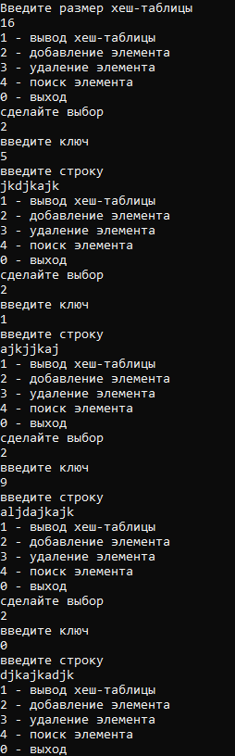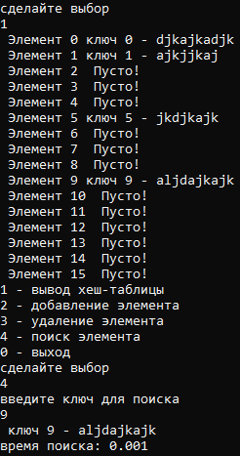

Вариант 3
Изменить функцию вычисления хеш на мультипликативную функцию, которая строится на основе формулы: H(key) = [hashTableSize(key ∙ A mod 1)], где A = (sqrt(5) - 1) / 2 = 0,6180339887499.
Исходный код
Главный файл
#include <iostream>
#include "Header.h"
using namespace std;
struct AAA
{
int key;
const char* mas;
AAA(int k, const char* z)
{
key = k; mas = z;
} AAA() {}
};
//-------------------------------
int key(void* d)
{
AAA* f = (AAA*)d; return f->key;
}
//-------------------------------
void AAA_print(void* d)
{
cout << " ключ " << ((AAA*)d)->key << " - " << ((AAA*)d)->mas << endl;
}
//-------------------------------
int main()
{
setlocale(LC_ALL, "ru");
AAA a1(1, "one"), a2(2, "two"), a3(4, "three"), a4(2, "four");
int siz = 10, choice, k;
cout << "Введите размер хеш-таблицы" << endl; cin >> siz;
Object H = create(siz, key);
for (;;)
{
cout << "1 - вывод хеш-таблицы" << endl;
cout << "2 - добавление элемента" << endl;
cout << "3 - удаление элемента" << endl;
cout << "4 - поиск элемента" << endl;
cout << "0 - выход" << endl;
cout << "сделайте выбор" << endl; cin >> choice;
switch (choice)
{
case 0: exit(0);
case 1: H.scan(AAA_print); break;
case 2: { AAA* a = new AAA;
char* str = new char[20];
cout << "введите ключ" << endl; cin >> k;
a->key = k;
cout << "введите строку" << endl; cin >> str;
a->mas = str;
if (H.N == H.size)
cout << "Таблица заполнена" << endl;
else
H.insert(a);
} break;
case 3: { cout << "введите ключ для удаления" << endl;
cin >> k;
H.deleteByKey(k);
} break;
case 4: { cout << "введите ключ для поиска" << endl;
cin >> k;
if (H.search(k) == NULL)
cout << "Элемент не найден" << endl;
else
AAA_print(H.search(k));
} break;
}
}
return 0;
}
Файл с функциями
#include "Header.h"
#include <iostream>

// При мультипликативном методе (multiplicative method) используется случайное действительное число f в
// диапазоне от 0<f<1. Дробная часть произведения f * key лежит в диапазоне от 0 до 1. Если это произведение
// умножить на n (размер хеш-таблицы), то целая часть полученного произведения даст значение хеш-функции в диапазоне 0...n-1.
int Multiplicative(int key, int size, int p)
{
int A;
double buf;
A = (sqrt(5) - 1) / 2;
int key2 = size * (modf(key * A, &buf));
return (key2 + p) % size;
}
//-------------------------------
int Next_hash(int hash, int size, int p) // для след
{
return (hash + 5 * p + 3 * p * p) % size;
}
//-------------------------------
Object create(int size, int(*getkey)(void*))
{
return *(new Object(size, getkey));// выделение памяти
}
//-------------------------------
Object::Object(int size, int(*getkey)(void*))
{
N = 0;
this->size = size;
this->getKey = getkey;
this->data = new void* [size];
for (int i = 0; i < size; ++i)
data[i] = NULL;
}
//-------------------------------
bool Object::insert(void* d)// добавление элементов
{
bool b = false;
if (N != size)
for (int i = 0, t = getKey(d), j = Multiplicative(t, size, 0);
i != size && !b; j = Next_hash(j, size, ++i))
if (data[j] == NULL || data[j] == DEL)
{
data[j] = d;// заполняем поля
N++;
b = true;
}
return b;
}
//-------------------------------
int Object::searchInd(int key)// функция для поиска по ключу
{
int t = -1;
bool b = false;// переменная для поиска
if (N != 0)
// поиск будет происходить, пока не найдем элемент и b не станет равно true
for (int i = 0, j = Multiplicative(key, size, 0); data[j] != NULL && i != size && !b; j = Multiplicative(key, size, ++i))
if (data[j] != DEL)
if (getKey(data[j]) == key)
{
t = j; b = true;
}
return t;
}
//-------------------------------
void* Object::search(int key)// вывод результата поиска
{
int t = searchInd(key);
return(t >= 0) ? (data[t]) : (NULL);
}
//-------------------------------
void* Object::deleteByKey(int key) // функция для удаления
{
int i = searchInd(key); // ищем элемент
void* t = data[i]; // присваиваем указатель на этот элемент
if (t != NULL)
{
data[i] = DEL; // удаляем
N--;
}
return t;
}
//-------------------------------
bool Object::deleteByValue(void* d)
{
return(deleteByKey(getKey(d)) != NULL);
}
//-------------------------------
void Object::scan(void(*f)(void*)) // вывод элементов
{
for (int i = 0; i < this->size; i++) // перебираем с помощью цикла
{
std::cout << " Элемент " << i; // и выводим
if ((this->data)[i] == NULL)
std::cout << " Пусто!" << std::endl;
else
if ((this->data)[i] == DEL)
std::cout << " Удален" << std::endl;
else
f((this->data)[i]);
}
}
Заголовочный файл
#pragma once
#define HASHDEL (void*) -1
struct Object
{
void** data;
Object(int, int(*)(void*));
int size; int N;
int(*getKey)(void*);
bool insert(void*);
int searchInd(int key);
void* search(int key);
void* deleteByKey(int key);
bool deleteByValue(void*);
void scan(void(*f)(void*));
};
static void* DEL = (void*)HASHDEL;
Object create(int size, int(*getkey)(void*));
#undef HASHDEL
Вывод в консоль
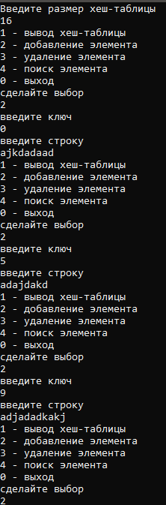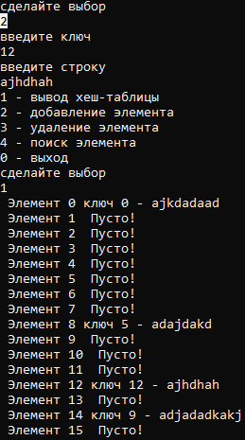

Вариант 6
Использовать в проекте функции мультипликативного и модульного хеширования. Сравнить время поиска информации.
Исходный код
Главный файл
#include "Header.h"
#include <iostream>
using namespace std;
struct AAA
{
int key;
char* mas;
AAA(int k, char* z)
{
key = k; mas = z;
} AAA() {}
};
//-------------------------------
int key(void* d)
{
AAA* f = (AAA*)d; return f->key;
}
//-------------------------------
void AAA_print(void* d)
{
cout << " ключ " << ((AAA*)d)->key << " - " << ((AAA*)d)->mas << endl;
}
//-------------------------------
int main()
{
setlocale(LC_ALL, "rus");
AAA a1(1, (char*)"one"), a2(2, (char*)"two"), a3(4, (char*)"three"), a4(2, (char*)"fo");
int siz = 10, choice, k;
cout << "Введите размер хеш-таблицы" << endl; cin >> siz;
Object H = create(siz, key);
for (;;)
{
cout << "1 - вывод хеш-таблицы" << endl;
cout << "2 - добавление элемента мультипликативным методом" << endl;
cout << "3 - добавление элемента методом модульного деления" << endl;
cout << "4 - удаление элемента" << endl;
cout << "5 - поиск элемента" << endl;
cout << "0 - выход" << endl;
cout << "сделайте выбор" << endl; cin >> choice;
switch (choice)
{
case 0: exit(0);
case 1: H.scan(AAA_print); break;
case 2: { AAA* a = new AAA;
char* str = new char[20];
cout << "введите ключ" << endl; cin >> k;
a->key = k;
cout << "введите строку" << endl; cin >> str;
a->mas = str;
if (H.N == H.size)
cout << "Таблица заполнена" << endl;
else
H.insertMul(a);
} break;
case 3: { AAA* a = new AAA;
char* str = new char[20];
cout << "введите ключ" << endl; cin >> k;
a->key = k;
cout << "введите строку" << endl; cin >> str;
a->mas = str;
if (H.N == H.size)
cout << "Таблица заполнена" << endl;
else
H.insertMod(a);
} break;
case 4: { cout << "введите ключ для удаления" << endl;
cin >> k;
H.deleteByKey(k);
} break;
case 5: { cout << "введите ключ для поиска" << endl;
cin >> k;
if (H.search(k) == NULL)
cout << "Элемент не найден" << endl;
else
AAA_print(H.search(k));
} break;
}
}
return 0;
}
Файл с функциями
#include "Header.h"
#include <iostream>
int HashFunction(int key, int size, int p)
{
double key2 = 5 * ((0.6180339887499 * key) - int((0.6180339887499 * key)));
return (p + key) % size;
}
int Multiplicative(int key, int size, int p)
{
double const c = 0.6180339887499;
return floor(size * (key * c - floor(key * c)));
}
//-------------------------------
int Modul(int key, int size, int p)
{
return key % size;
}
//-------------------------------
int Next_hash(int hash, int size, int p)
{
return (hash + 5 * p + 3 * p * p) % size;
}
//-------------------------------
Object create(int size, int(*getkey)(void*))
{
return *(new Object(size, getkey));// выделение памяти
}
//-------------------------------
Object::Object(int size, int(*getkey)(void*))
{
N = 0;
this->size = size;
this->getKey = getkey;
this->data = new void* [size];
for (int i = 0; i < size; ++i)
data[i] = NULL;
}
//-------------------------------
bool Object::insertMul(void* d)// добавление элементов
{
bool b = false;
if (N != size)
for (int i = 0, t = getKey(d), j = Multiplicative(t, size, 0);
i != size && !b; j = Next_hash(j, size, ++i))
if (data[j] == NULL || data[j] == DEL)
{
data[j] = d;// заполняем поля
N++;
b = true;
}
return b;
}
//-------------------------------
bool Object::insertMod(void* d)// добавление элементов
{
bool b = false;
if (N != size)
for (int i = 0, t = getKey(d), j = Modul(t, size, 0);
i != size && !b; j = Next_hash(j, size, ++i))
if (data[j] == NULL || data[j] == DEL)
{
data[j] = d; // заполняем поля
N++;
b = true;
}
return b;
}
//-------------------------------
int Object::searchInd(int key)// функция для поиска по ключу
{
int t = -1;
bool b = false;// переменная для поиска
if (N != 0)
// поиск будет происходить, пока не найдем элемент и b не станет равно true
for (int i = 0, j = Multiplicative(key, size, 0); data[j] != NULL && i != size && !b; j = Multiplicative(key, size, ++i))
if (data[j] != DEL)
if (getKey(data[j]) == key)
{
t = j; b = true;
}
return t;
}
//-------------------------------
void* Object::search(int key) // вывод результата поиска
{
int t = searchInd(key);
return(t >= 0) ? (data[t]) : (NULL);
}
//-------------------------------
void* Object::deleteByKey(int key) // функция для удаления
{
int i = searchInd(key); // ищем элемент
void* t = data[i]; // присваиваем указатель на этот элемент
if (t != NULL)
{
data[i] = DEL; // удаляем
N--;
}
return t;
}
//-------------------------------
bool Object::deleteByValue(void* d)
{
return(deleteByKey(getKey(d)) != NULL);
}
//-------------------------------
void Object::scan(void(*f)(void*)) // вывод элементов
{
for (int i = 0; i < this->size; i++) // перебираем с помощью цикла
{
std::cout << " Элемент " << i; // и выводим
if ((this->data)[i] == NULL)
std::cout << " Пусто!" << std::endl;
else
if ((this->data)[i] == DEL)
std::cout << " Удален" << std::endl;
else
f((this->data)[i]);
}
}
Заголовочный файл
#pragma once
#define HASHDEL (void*) -1
struct Object
{
void** data;
Object(int, int(*)(void*));
int size; int N;
int(*getKey)(void*);
bool insertMul(void*);
bool insertMod(void*);
int searchInd(int key);
void* search(int key);
void* deleteByKey(int key);
bool deleteByValue(void*);
void scan(void(*f)(void*));
};
static void* DEL = (void*)HASHDEL;
Object create(int size, int(*getkey)(void*));
#undef HASHDEL
Вывод в консоль
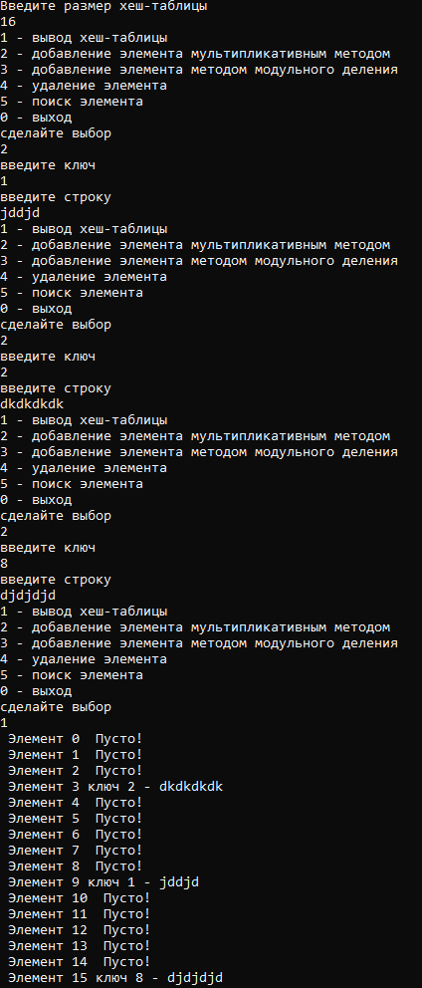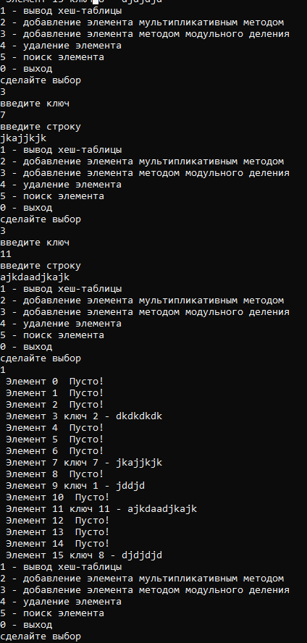

Вариант 9
Изменить хеш-функцию в проекте на модульную.
Исходный код
Главная функция
#include "Header.h"
#include <iostream>
using namespace std;
struct AAA
{
int key;
char* mas;
AAA(int k, char* z)
{
key = k; mas = z;
} AAA() {}
};
//-------------------------------
int key(void* d)
{
AAA* f = (AAA*)d; return f->key;
}
//-------------------------------
void AAA_print(void* d)
{
cout << " ключ " << ((AAA*)d)->key << " - " << ((AAA*)d)->mas << endl;
}
//-------------------------------
int main()
{
setlocale(LC_ALL, "rus");
AAA a1(1, (char*)"one"), a2(2, (char*)"two"), a3(4, (char*)"three"), a4(2, (char*)"fo");
int siz = 10, choice, k;
cout << "Введите размер хеш-таблицы" << endl; cin >> siz;
Object H = create(siz, key);
for (;;)
{
cout << "1 - вывод хеш-таблицы" << endl;
cout << "2 - добавление элемента" << endl;
cout << "3 - удаление элемента" << endl;
cout << "4 - поиск элемента" << endl;
cout << "0 - выход" << endl;
cout << "сделайте выбор" << endl; cin >> choice;
switch (choice)
{
case 0: exit(0);
case 1: H.scan(AAA_print); break;
case 2: { AAA* a = new AAA;
char* str = new char[20];
cout << "введите ключ" << endl; cin >> k;
a->key = k;
cout << "введите строку" << endl; cin >> str;
a->mas = str;
if (H.N == H.size)
cout << "Таблица заполнена" << endl;
else
H.insert(a);
} break;
case 3: { cout << "введите ключ для удаления" << endl;
cin >> k;
H.deleteByKey(k);
} break;
case 4: { cout << "введите ключ для поиска" << endl;
cin >> k;
if (H.search(k) == NULL)
cout << "Элемент не найден" << endl;
else
AAA_print(H.search(k));
} break;
}
}
return 0;
}
Файл с функциями
#include "Header.h"
#include <iostream>
int HashFunction(int key, int size, int p)
{
return key % size;
}
//-------------------------------
int Next_hash(int hash, int size, int p)
{
return (hash + 5 * p + 3 * p * p) % size;
}
//-------------------------------
Object create(int size, int(*getkey)(void*))
{
return *(new Object(size, getkey));
}
//-------------------------------
Object::Object(int size, int(*getkey)(void*))
{
N = 0;
this->size = size;
this->getKey = getkey;
this->data = new void* [size];
for (int i = 0; i < size; ++i)
data[i] = NULL;
}
//-------------------------------
bool Object::insert(void* d)
{
bool b = false;
if (N != size)
for (int i = 0, t = getKey(d), j = HashFunction(t, size, 0);
i != size && !b; j = Next_hash(j, size, ++i))
if (data[j] == NULL || data[j] == DEL)
{
data[j] = d;
N++;
b = true;
}
return b;
}
//-------------------------------
int Object::searchInd(int key)
{
int t = -1;
bool b = false;
if (N != 0)
for (int i = 0, j = HashFunction(key, size, 0); data[j] != NULL && i != size && !b; j = HashFunction(key, size, ++i))
if (data[j] != DEL)
if (getKey(data[j]) == key)
{
t = j; b = true;
}
return t;
}
//-------------------------------
void* Object::search(int key)
{
int t = searchInd(key);
return(t >= 0) ? (data[t]) : (NULL);
}
//-------------------------------
void* Object::deleteByKey(int key)
{
int i = searchInd(key);
void* t = data[i];
if (t != NULL)
{
data[i] = DEL;
N--;
}
return t;
}
//-------------------------------
bool Object::deleteByValue(void* d)
{
return(deleteByKey(getKey(d)) != NULL);
}
//-------------------------------
void Object::scan(void(*f)(void*))
{
for (int i = 0; i < this->size; i++)
{
std::cout << " Элемент " << i;
if ((this->data)[i] == NULL)
std::cout << " Пусто!" << std::endl;
else
if ((this->data)[i] == DEL)
std::cout << " Удален" << std::endl;
else
f((this->data)[i]);
}
}
Заголовочный файл
#pragma once
#define HASHDEL (void*) -1
struct Object
{
void** data;
Object(int, int(*)(void*));
int size; int N;
int(*getKey)(void*);
bool insert(void*);
int searchInd(int key);
void* search(int key);
void* deleteByKey(int key);
bool deleteByValue(void*);
void scan(void(*f)(void*));
};
static void* DEL = (void*)HASHDEL;
Object create(int size, int(*getkey)(void*));
#undef HASHDEL
Вывод в консоль
